Priscila, Aquila y Apolos
(Hechos 18:18-28)
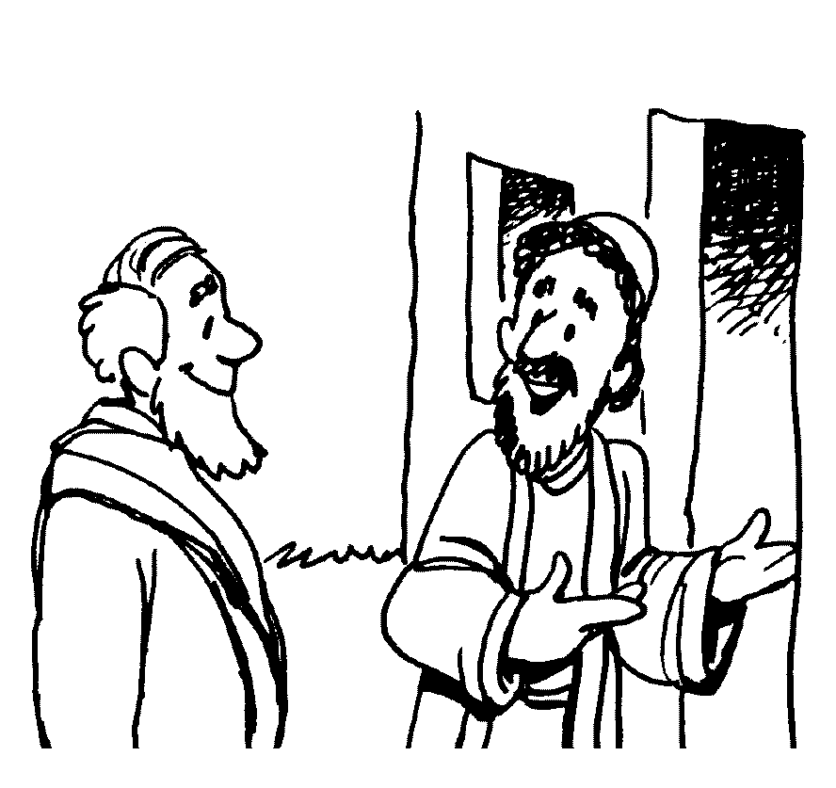

Pablo permaneció en Corinto algún tiempo más. Después se despidió de los hermanos y emprendió el viaje rumbo a Siria, acompañado de Priscila y Aquila. Hechos 18:18a (Nueva Versión Internacional)

